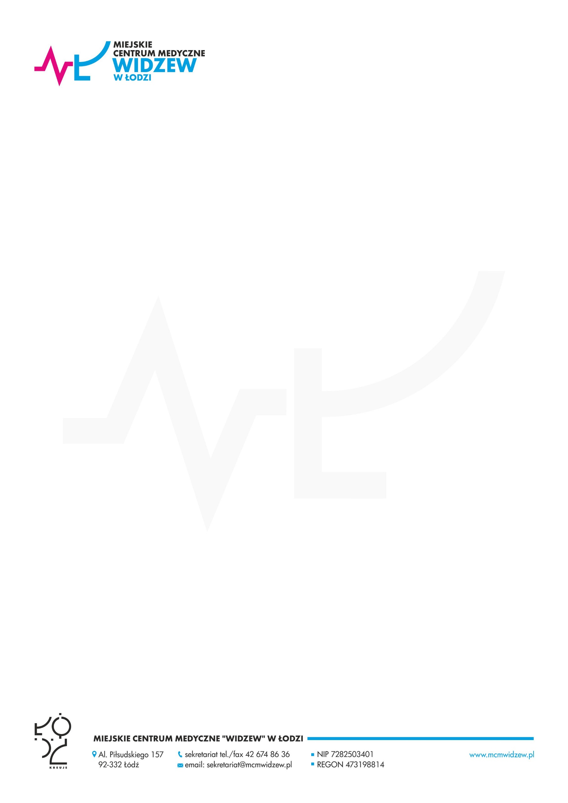
Łódź dn. 16.10.2020 r.

Miejskie Centrum Medyczne "Widzew" w Łodzi
92-332 Łódź, Al. Marsz. J. Piłsudskiego 157
Wykonawcy
biorący udział w postępowaniu

dotyczy: „Wykonanie dwóch mikroinstalacji PV w budynku Miejskiego Centrum Medycznego „Widzew” w Łodzi przy ul. Piłsudskiego 157.”- sprawa oznaczona
nr MCM”W”/ ZP- 1/ 2020.

Miejskie Centrum Medyczne "Widzew" w Łodzi informuje, iż w toku prowadzonego postępowania dokonuje zmiany dotyczące treści Specyfikacji Istotnych Warunków Zamówienia (SIWZ):

Zamawiający zamieszcza poprawioną dokumentację STWiOR oraz link do pełnej dokumentacji budynku.

https://share.icloud.com/photos/0HXXeNsFrvr_cqjb4CXPDtUNg

Pozostałe zapisy bez zmian.
lek med. Elżbieta Junczyk

Dyrektor MCM „Widzew” w Łodzi

